**РЕКОМЕНДАЦИИ ПО ОСВОЕНИЮ**

РЕКОМЕНДАЦИИ ПО ОСВОЕНИЮ

Для начала работы требуется запустить программу. После этого действия выйдет окно программы, представленное на Рисунке 1.

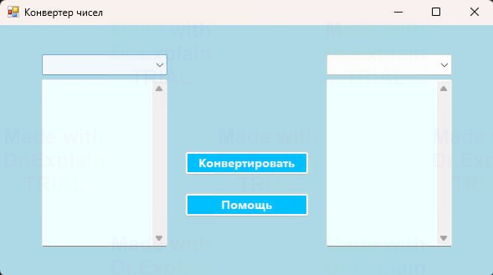

***Рисунок 1 - Начальное окно***

Необходимо выбрать систему счисления, из которой и в которую будет осуществлён перевод (Рисунок 2)

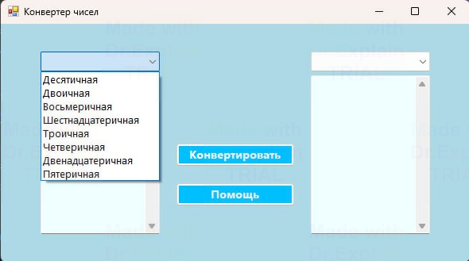

***Рисунок 2 - Выбор исходной СС***

Далее необходимо ввести число, которое Вы хотите перевести, нажать на кнопку "Конвертировать" и выйдет результат перевода (Рисунок 3)

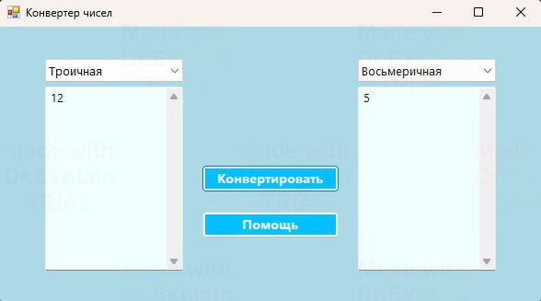

***Рисунок 3 - Ввод числа***

Для нового перевода Вам нужно повторить эти шаги.